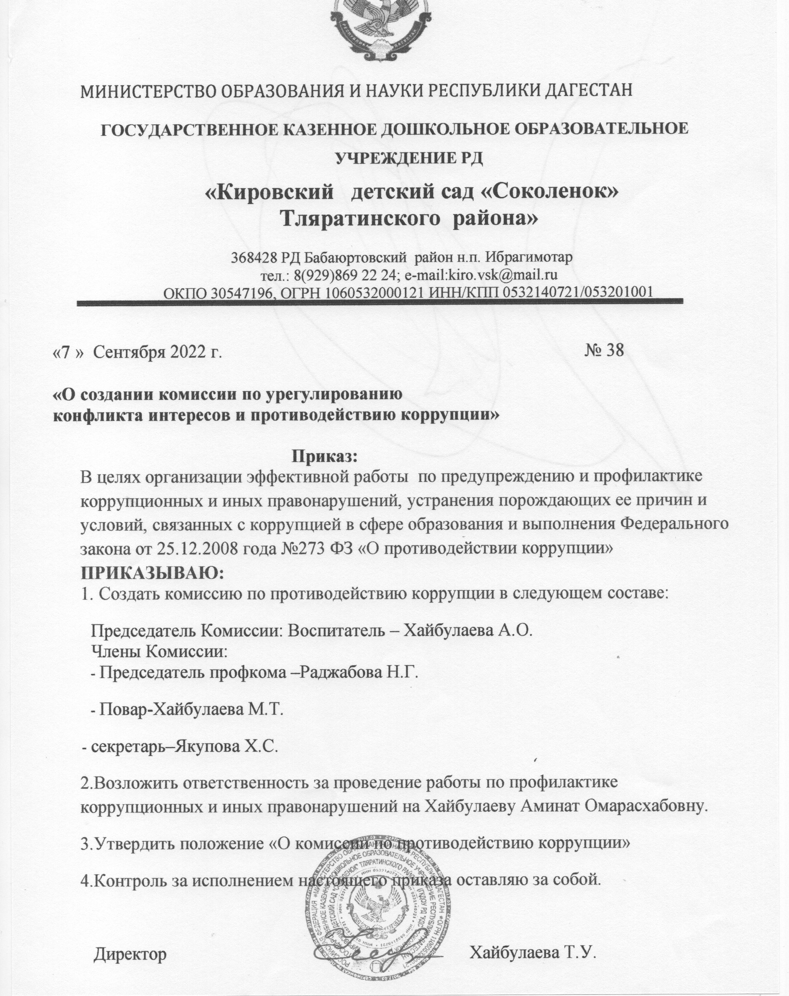

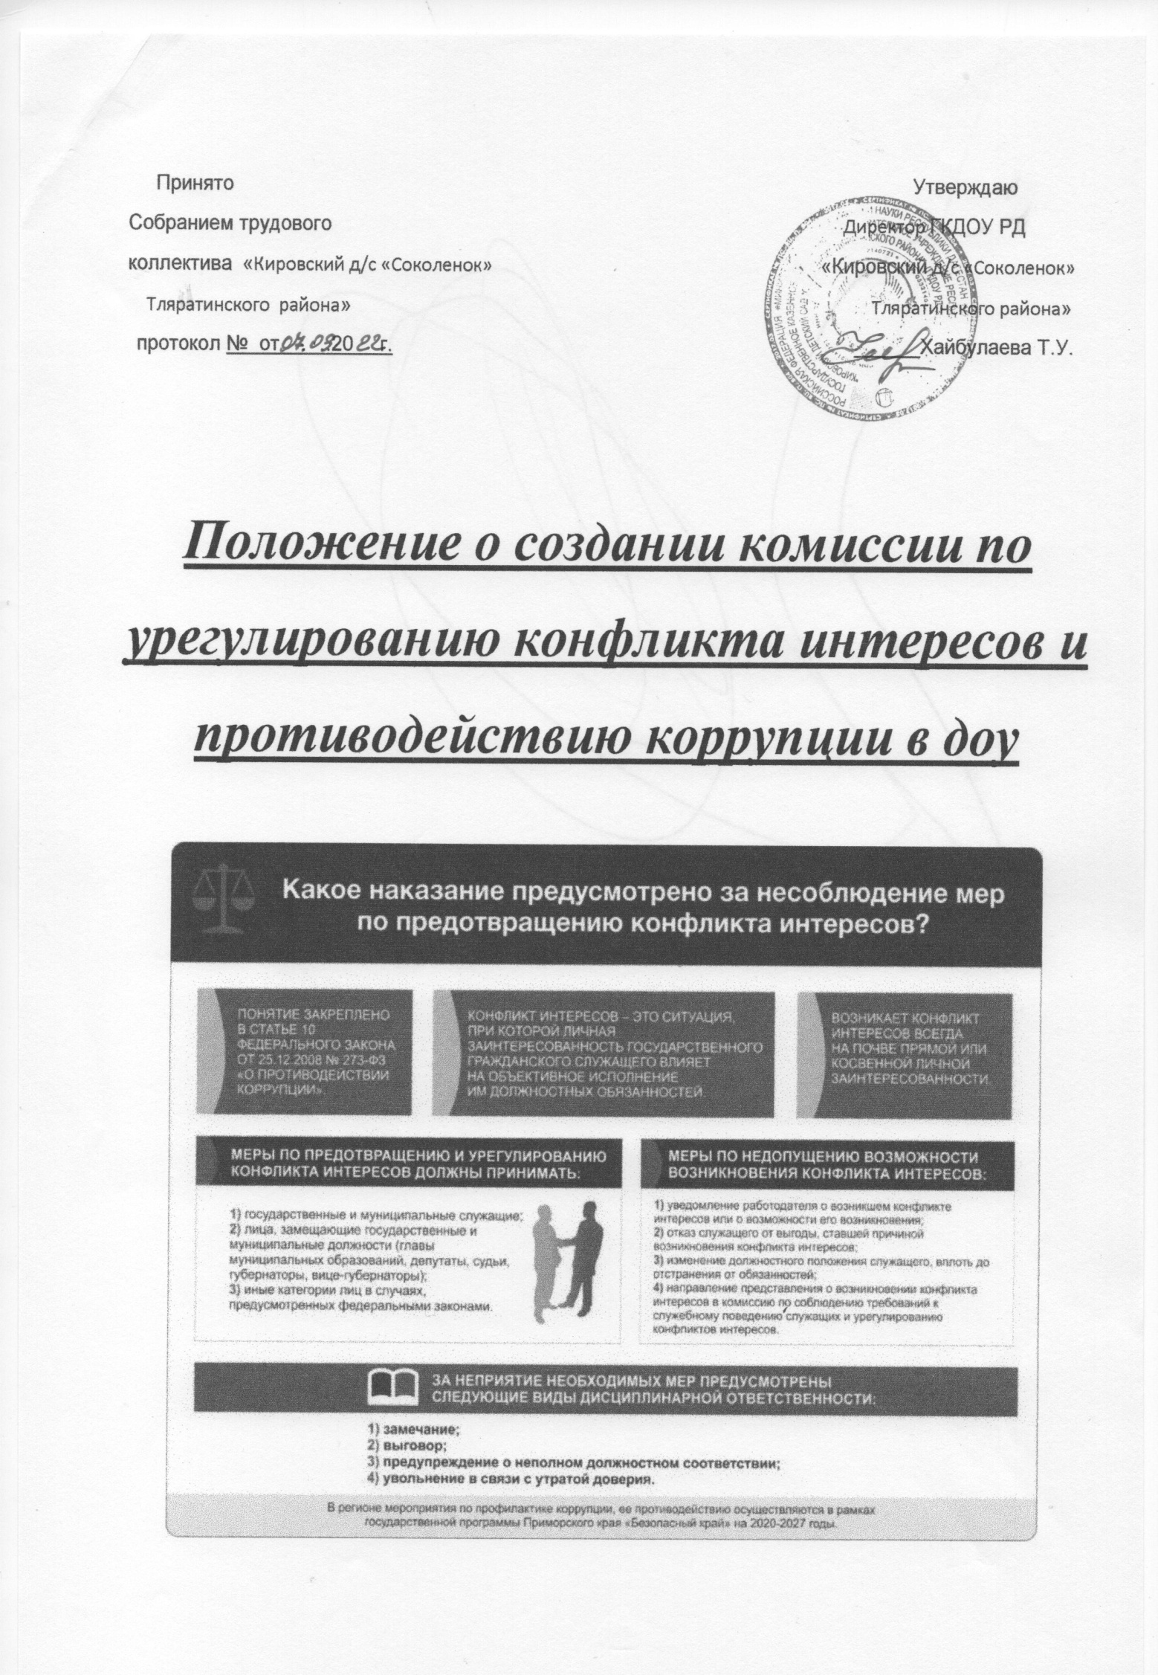

ПОЛОЖЕНИЕ

1 Общие положения

1.1. Комиссия по урегулированию выявленного конфликта интересов ГКДОУ РД «Кировский детский сад «Соколенок» Тляратинского района» (далее - Комиссия) создана в целях рассмотрения вопросов, связанных с урегулированием ситуаций, когда личная заинтересованность работника влияет или может повлиять на объективное исполнение ими должностных обязанностей.

1.2. Основной задачей Комиссии является предотвращение или урегулирование конфликта интересов, способного привести к причинению вреда законным интересам учреждения.

1.3. Настоящее Положение разработано в соответствии с Федеральным законом РФ № 273-ФЗ от 25.12.2008г «О противодействии коррупции» с изменениями на 31 июля 2020 года, Указом Президента Российской Федерации № 364 от 15.07.2015г «О мерах по совершенствованию организации деятельности в области противодействия коррупции» в редакции от 19 сентября 2017г и в целях повышения эффективности работы по противодействию коррупции в дошкольном образовательном учреждении.

1.4. Комиссия в своей деятельности руководствуется Конституцией Российской Федерации, федеральными конституционными законами, федеральными законами, указами и распоряжениями Президента Российской Федерации, постановлениями и распоряжениями Правительства Российской Федерации, настоящим Положением.

2 Задачи и полномочия Комиссии.

2.1 Основными задачами Комиссии являются:

а) содействие в урегулировании конфликта интересов, способного привести к причинению вреда законным интересам граждан, учреждению, обществу.

б) обеспечение условий для добросовестного и эффективного исполнения обязанностей работника;

в) исключение злоупотреблений со стороны работников при выполнении их должностных обязанностей.

г) противодействие коррупции.

2.2. Комиссия имеет право:

а) запрашивать необходимые документы и информацию от органов государственной власти и органов местного самоуправления;

б) приглашать на свои заседания должностных лиц органов государственной власти и органов местного самоуправления и иных лиц.

3 Порядок образования Комиссии

3.1. Состав Комиссии формируется таким образом, чтобы была исключена возможность возникновения конфликта интересов, который мог бы повлиять на принимаемые Комиссией решения.

3.2. Численность и персональный состав Комиссии утверждается и изменяется приказом заведующего учреждение

3.3. Все члены Комиссии при принятии решения обладают равными правами . 3.4. В случае необходимости в состав Комиссии может быть введен независимый эксперт.

3.5. Комиссия действует на постоянной основе.

4 Порядок работы Комиссии

4.1. Основанием для проведения заседания Комиссии является, полученная от правоохранительных, судебных или иных государственных органов, от организаций, должностных лиц, граждан или работников учреждения:

- информации о наличии у работника личной заинтересованности, которая приводит или может привести к конфликту интересов;

- информация о нарушении работниками требований к служебному поведению, предусмотренных Кодексом этики и служебного поведения работников учреждения.

4.2. Информация, указанная в пункте 4.1. настоящего Положения, должна быть представлена Комиссии в письменном виде и содержать следующие сведения:

а) фамилию, имя, отчество работника и занимаемая им должность;

б) описание признаков личной заинтересованности или нарушения служебного поведения, которая приводит или может привести к конфликту интересов;

в) данные об источнике информации.

4.3. В Комиссию могут быть представлены материалы, подтверждающие нарушение работником требований к служебному поведению или наличие у него личной заинтересованности, которая приводит или может привести к конфликту интересов.

4.4. Комиссия не рассматривает сообщения о преступлениях и административных правонарушениях, а также анонимные обращения, не проводит проверки по фактам нарушения служебной дисциплины.

4.5. Председатель Комиссии в трехдневный срок со дня поступления информации, о нарушении требований к служебному поведению или о наличии личной заинтересованности, которая приводит или может привести к конфликту интересов, выносит решение о проведении проверки этой информации.

4.6. Проверка информации и материалов осуществляется в месячный срок со дня принятия решения о ее проведении. Срок проверки может быть продлен до двух месяцев по решению председателя Комиссии. Секретарь Комиссии решает организационные вопросы, связанные с подготовкой заседания Комиссии, а также извещает членов Комиссии о дате, времени и месте заседания, о вопросах, включенных в повестку дня.

4.7. Дата, время и место заседания Комиссии устанавливаются ее председателем после сбора материалов, подтверждающих либо опровергающих информацию о наличие у работника учреждения

Личной заинтересованности.

4.8. Заседание Комиссии считается правомочным, если на нем присутствует не менее половины от общего числа членов Комиссии.

4.9. При возможном возникновении конфликта интересов у членов Комиссии в связи с рассмотрением вопросов, включенных в повестку дня заседания Комиссии, они обязаны до начала заседания заявить об этом. В подобном случае соответствующий член Комиссии не принимает участия в рассмотрении указанных вопросов.

4.10. На заседании Комиссии заслушиваются пояснение работника, рассматриваются материалы, относящиеся к вопросам, включенным в повестку дня заседания. Комиссия вправе пригласить на свое заседание иных лиц и заслушать их пояснения.

4.11. Члены Комиссии и лица, участвовавшие в ее заседании, не вправе разглашать сведения, ставшие им известными в ходе работы Комиссии.

5 Решение Комиссии

5.1. По итогам рассмотрения информации, являющееся основанием для заседания, Комиссия может принять одно из следующих решений:

а) установить, что в рассматриваемом случае не содержится признаков личной заинтересованности работника, которая приводит или может привести к конфликту интересов;

б) установить факт наличия личной заинтересованности работника, которая приводит или может привести к конфликту интересов. В этом случае работодателю предлагаются рекомендации, направленные на предотвращение или урегулирование этого конфликта интересов.

5.2.Решения Комиссии принимаются большим большинством голосов присутствующих на заседании членов Комиссии. При равенстве числа голосов голос председателя Комиссии является решающим.

5.3. Решения Комиссии оформляются протоколами, которые подписывают члены Комиссии, принявшие участие в ее заседании. Решения Комиссии носят рекомендательный характер.

В решении Комиссии указываются:

а) фамилия, имя, отчество работника в отношении которого рассматривался вопрос о нарушении требований к служебному поведению или о наличии личной заинтересованности, которая приводит или может привести к конфликту;

б) источник информации, ставший основанием для проведения заседания Комиссии;

в) дата поступления информации в Комиссию и дата ее рассмотрения на заседании Комиссии, существо информации;

г) фамилии, имена, отчества членов Комиссии и других лиц, присутствующих на заседании;

д) существо решения и его обоснование;

е) результаты голосования.

5.4. Член Комиссии, не согласный с ее решением, вправе в письменном виде изложить свое мнение, которое подлежит обязательному приобщению к протоколу заседания Комиссии.

5.5. Копии решения Комиссии в течение трех дней со дня их принятия направляются работнику и другим заинтересованным лицам.

5.6. По результатам рассмотрения предложений, указанных в решении Комиссии, заведующий учреждением, в котором работает работник, в отношении которого принято решение, принимает меры по предотвращению или урегулированию конфликта интересов.

5.7. Решение Комиссии может быть обжаловано работником в порядке, предусмотренном законодательством Российской Федерации.

5.8. В случае установления Комиссией факта совершения работником действия (бездействия), содержащего признаки административного правонарушения или состава преступления, председатель Комиссии обязан передать информацию о совершении указанного действия (бездействии) и подтверждающие такой факт документы в правоохранительные органы.

5.9. Организационно-техническое и документальное обеспечение деятельности Комиссии возлагается на секретаря Комиссии.

5.10. Решение Комиссии, принятое в отношении работника учреждения, хранится в его личном деле.

